BỘ GIÁO DỤC VÀ ĐÀO TẠO
TRƯỜNG ĐẠI HỌC SƯ PHẠM KỸ THUẬT HƯNG YÊN



ĐỒ ÁN 3

Kiểm thử tự động và xây dựng framework dựa trên Selenium cho website bán quần áo BadHabits

NGÀNH: KỸ THUẬT PHẦN MỀM
CHUYÊN NGÀNH: KIỂM THỬ VÀ
ĐẢM BẢO CHẤT LƯỢNG PHẦN MỀM

SINH VIÊN: TRẦN THỊ HUẾ
MÃ LỚP: 12522T.1 CN
HƯỚNG DẪN: TS. ĐÀO ANH HIỂN

HƯNG YÊN - 2025
NHẬN XÉT

Nhận xét của giảng viên hướng dẫn:
.......................................................................................................................................
.......................................................................................................................................
.......................................................................................................................................
.......................................................................................................................................
.......................................................................................................................................
.......................................................................................................................................
.......................................................................................................................................
.......................................................................................................................................
.......................................................................................................................................
.......................................................................................................................................
.......................................................................................................................................
.......................................................................................................................................
.......................................................................................................................................
.......................................................................................................................................
.......................................................................................................................................
.......................................................................................................................................
.......................................................................................................................................
.......................................................................................................................................
.......................................................................................................................................
.......................................................................................................................................
.......................................................................................................................................
GIẢNG VIÊN HƯỚNG DẪN
(Ký và ghi rõ họ tên)

LỜI CAM ĐOAN

Em xin cam đoan đồ án “Kiểm thử tự động và xây dựng framework dựa trên Selenium cho website bán quần áo BadHabits” là kết quả thực hiện của bản thân em dưới sự hướng dẫn của thầy Đào Anh Hiển.
Những phần sử dụng tài liệu tham khảo trong đồ án đã được nêu rõ trong phần tài liệu tham khảo. Các kết quả trình bày trong đồ án và chương trình xây dựng được hoàn toàn là kết quả do bản thân em thực hiện.
Nếu vi phạm lời cam đoan này, em xin chịu hoàn toàn trách nhiệm trước Khoa và Nhà trường.
Hưng Yên, ngày … tháng … năm…..
Sinh viên

…………………………………..

LỜI CẢM ƠN

Để có thể hoàn thành đồ án này, đầu tiên em xin phép gửi lời cảm ơn tới bộ môn Công nghệ phần mềm, Khoa Công nghệ thông tin - Trường Đại học Sư phạm Kỹ thuật Hưng Yên đã tạo điều kiện thuận lợi cho em thực hiện đồ án môn học này.
Đặc biệt em xin chân thành cảm ơn thầy Đào Anh Hiển đã rất tận tình hướng dẫn, chỉ bảo em trong suốt thời gian thực hiện đồ án vừa qua.
Em cũng xin chân thành cảm ơn tất cả các Thầy, các Cô trong Trường đã tận tình giảng dạy, trang bị cho em những kiến thức cần thiết, quý báu để giúp em thực hiện được đồ án này.
Mặc dù em đã có cố gắng, nhưng với kiến thức còn hạn chế, trong quá trình thực hiện đề tài không tránh khỏi những thiếu sót. Em hi vọng sẽ nhận được những ý kiến nhận xét, góp ý của các Thầy giáo, Cô giáo về những kết quả triển khai trong đồ án.
Em xin trân trọng cảm ơn!
MỤC LỤC
NHẬN XÉT 2
Nhận xét của giảng viên hướng dẫn: 2
CHƯƠNG 1: TỔNG QUAN VỀ ĐỀ TÀI 10
1.1 Lý do chọn đề tài 10
1.2 Mục tiêu của đề tài 10
1.2.1 Mục tiêu tổng quát 10
1.2.2 Mục tiêu cụ thể 10
1.3 Giới hạn và phạm vi của đề tài 10
1.3.1 Đối tượng nghiên cứu 10
1.3.2 Phạm vi nghiên cứu 11
1.4 Nội dung thực hiện 11
1.5 Phương pháp tiếp cận 11
CHƯƠNG 2: CƠ SỞ LÝ THUYẾT 12
2.1. Tổng quan về kiểm thử tự động 12
2.2. Giới thiệu các công cụ kiểm thử: 12
2.3. Các kiến trúc của các Framework kiểm thử tự động 12
2.4. Test Script và phương pháp viết Test Script 12
CHƯƠNG 3: PHÂN TÍCH YÊU CẦU VÀ LẬP KẾ HOẠCH KIỂM THỬ 13
3.1. Phân tích yêu cầu kiểm thử 13
3.1.1 Yêu cầu chức năng 13
3.1.2 Yêu cầu phi chức năng 13
3.2. Kế hoạch kiểm thử 13
3.2.1. Phương pháp kiểm thử 13
3.2.2. Môi trường kiểm thử 13
3.2.3. Lịch trình và phân công công việc 13
CHƯƠNG 4: TRIỂN KHAI KIỂM THỬ ỨNG DỤNG 14
4.1. Thiết kế kịch bản kiểm thử 14
4.1.1. Thiết kế kịch bản Kiểm thử chức năng 14
4.1.2. Thiết kế kịch bản Kiểm thử giao diện 14
4.1.3. Thiết kế kịch bản Kiểm thử hiệu xuất 14
4.2. Xây dựng và thực thi các trường hợp kiểm thử 14
4.2.1. Xây dựng và thực thi các trường hợp Kiểm thử chức năng 14
4.2.2. Xây dựng và thực thi các trường hợp Kiểm thử giao diện 14
4.2.3. Xây dựng và thực thi các trường hợp Kiểm thử hiệu xuất 14
4.2.4. Xây dựng và thực thi các trường hợp Kiểm thử hướng dữ liệu/Từ khóa (Nếu có) 14
4.3. Báo cáo và phân tích kết quả kiểm thử 14
4.3.1. Báo cáo kiểm thử chức năng 14
4.3.2. Báo cáo kiểm thử giao diện 14
4.3.3. Báo cáo kiểm thử hiệu suất 14
CHƯƠNG 5: KẾT LUẬN VÀ HƯỚNG PHÁT TRIỂN 15
5.1. Kết quả đạt được của đề tài 15
5.2. Hạn chế của đề tài 15
5.3. Hướng phát triển của đề tài 15
TÀI LIỆU THAM KHẢO 16

DANH MỤC CÁC THUẬT NGỮ
STT | Từ viết tắt | Cụm từ tiếng anh | Diễn giải
1 | SRS | Software Requirement Specification | Đặc tả yêu cầu phần mềm

DANH MỤC CÁC BẢNG
Bảng 3-1: Thiết kế bảng Skins lưu trữ các loại khung giao diện 15
Bảng 3-2: Thiết kế bảng lưu trữ các Module được thiết kế 15

DANH MỤC CÁC HÌNH VẼ, ĐỒ THỊ
Hình 3-1: Mô hình kiến trúc tổng thể hệ thống SEVN Framework 14
Hình 3-2: Mô hình kiến trúc chi tiết của hệ thống SEVN Framework 14
Hình 3-3: Mô hình lưu trữ cấu trúc website trên Database 14

CHƯƠNG 1: TỔNG QUAN VỀ ĐỀ TÀI
  - Lý do chọn đề tài
Trong bối cảnh chuyển đổi số đang diễn ra mạnh mẽ tại Việt Nam, các doanh nghiệp ngày càng đầu tư mạnh vào nền tảng trực tuyến để tiếp cận khách hàng và mở rộng thị trường. Đặc biệt, trong ngành thời trang – nơi sự nhanh nhạy và trải nghiệm người dùng đóng vai trò then chốt – các website thương mại điện tử không chỉ là nơi trưng bày sản phẩm mà còn là công cụ xây dựng thương hiệu và lòng trung thành khách hàng.
BadHabits là một thương hiệu thời trang nổi bật, sở hữu phong cách cá tính, được giới trẻ ưa chuộng. Với nền tảng website tại https://www.badhabitsstore.vn, khách hàng có thể dễ dàng đặt mua sản phẩm mà không cần đến cửa hàng. Tuy nhiên, điều này cũng đặt ra yêu cầu rất cao về tính ổn định, tốc độ và độ tin cậy của website.
Trong quá trình trải nghiệm thực tế trang web BadHabits, em nhận thấy có những thời điểm hệ thống phản hồi chậm, hoặc giao diện không nhất quán trên một số trình duyệt, gây ảnh hưởng đến trải nghiệm mua sắm. Những vấn đề như vậy không chỉ xuất phát từ khâu phát triển mà còn từ quy trình kiểm thử chưa được tối ưu hoá.
Kiểm thử phần mềm từ lâu đã là một giai đoạn không thể thiếu trong quy trình phát triển hệ thống. Tuy nhiên, việc kiểm thử thủ công thường mất nhiều thời gian, dễ bỏ sót lỗi và khó mở rộng khi hệ thống ngày càng phức tạp. Đây chính là lý do em quyết định chọn đề tài “Kiểm thử tự động và xây dựng framework dựa trên Selenium cho website bán quần áo BadHabits” – một hướng đi không chỉ mang tính thực tiễn cao mà còn giúp em tiếp cận và ứng dụng các công cụ kiểm thử hiện đại vào môi trường thực tế.
Thông qua đề tài này, em mong muốn không chỉ nâng cao kiến thức cá nhân mà còn góp phần tạo ra một giải pháp kiểm thử linh hoạt, có thể tái sử dụng và mở rộng về sau. Bên cạnh đó, đây cũng là cơ hội để em rèn luyện kỹ năng phân tích, thiết kế và tiếp cận quy trình kiểm thử tự động như một kỹ sư phần mềm chuyên nghiệp.
1.2 Mục tiêu của đề tài

1.2.1 Mục tiêu tổng quát

Mục tiêu tổng quát của đề tài là thiết kế và xây dựng một framework kiểm thử tự động sử dụng Selenium nhằm đảm bảo chất lượng phần mềm cho hệ thống bán hàng trực tuyến của BadHabits. Framework này sẽ giúp phát hiện lỗi sớm hơn trong quy trình phát triển, nâng cao độ tin cậy của hệ thống, đồng thời giảm thiểu chi phí và công sức cho việc kiểm thử lặp đi lặp lại.

1.2.2 Mục tiêu cụ thể
- Nghiên cứu, khảo sát hệ thống website BadHabits từ góc nhìn người dùng và quản trị viên.
- Phân tích các nghiệp vụ chính của website (mua hàng, đăng nhập, tìm kiếm sản phẩm, thanh toán...) để từ đó xác định các kịch bản kiểm thử cần thiết.
- Xây dựng một framework kiểm thử tự động hướng module, dễ bảo trì, có thể tích hợp với hệ thống CI/CD.
- Ứng dụng Selenium WebDriver kết hợp với các công cụ hỗ trợ như TestNG/JUnit, Maven/Gradle, ExtentReports hoặc Allure để tạo báo cáo.
- Kiểm thử các tính năng quan trọng của website trên nhiều trình duyệt và độ phân giải khác nhau để đánh giá tính tương thích.
- Thực hiện đánh giá, so sánh giữa kiểm thử thủ công và kiểm thử tự động về mặt thời gian, chi phí và hiệu quả phát hiện lỗi.
- Tạo tài liệu hướng dẫn sử dụng framework để có thể bàn giao cho nhóm QA hoặc lập trình viên khác tiếp tục sử dụng và mở rộng.
1.3 Giới hạn và phạm vi của đề tài

1.3.1 Đối tượng nghiên cứu
- Đối tượng nghiên cứu: Kiểm thử phần mềm tự động thông qua công cụ Selenium, cụ thể trong ngữ cảnh website thương mại điện tử.
- Khách thể nghiên cứu: Người dùng cuối truy cập và mua hàng trên website BadHabits, lập trình viên phát triển hệ thống, chuyên viên kiểm thử (QA), và quản lý kỹ thuật phụ trách vận hành hệ thống.

1.3.2 Phạm vi nghiên cứu
- Phạm vi không gian: Áp dụng trực tiếp cho website thương mại điện tử https://www.badhabitsstore.vn, đại diện cho một hệ thống thời trang bán lẻ trực tuyến.
- Phạm vi thời gian: Dữ liệu được thu thập, khảo sát và triển khai kiểm thử trong thời gian từ tháng 3/2024 đến tháng 9/2025.
- Ý nghĩa khoa học: Đề tài góp phần nghiên cứu và minh chứng tính hiệu quả của kiểm thử tự động trong môi trường thực tế, là tiền đề để xây dựng quy trình kiểm thử tiêu chuẩn cho các hệ thống thương mại điện tử tương tự.
- Ý nghĩa thực tiễn: Giúp cải thiện quy trình đảm bảo chất lượng cho hệ thống BadHabits, tăng cường độ ổn định và sự hài lòng của người dùng cuối.
1.4 Nội dung thực hiện
Đề tài được triển khai theo các giai đoạn chính sau:
- Phân tích hệ thống hiện tại: Tìm hiểu chức năng chính và quy trình mua hàng trên website BadHabits, ghi nhận các vấn đề tồn tại thông qua khảo sát và trải nghiệm thực tế.
- Nghiên cứu công nghệ: Tìm hiểu chuyên sâu về Selenium WebDriver, các framework kiểm thử (Page Object Model, Data-Driven, Keyword-Driven...), công cụ tích hợp CI/CD, và các thư viện tạo báo cáo.
- Thiết kế kiến trúc framework: Đề xuất kiến trúc phù hợp với bài toán, đảm bảo khả năng mở rộng, tái sử dụng và dễ bảo trì.
- Xây dựng framework: Triển khai các module kiểm thử cho những chức năng chính như đăng nhập, tìm kiếm sản phẩm, thêm giỏ hàng, thanh toán, lọc sản phẩm,...
- Thử nghiệm và đánh giá: Chạy thử framework với nhiều dữ liệu khác nhau, đánh giá hiệu quả kiểm thử và thời gian thực thi.
- Viết báo cáo và tài liệu sử dụng: Tổng hợp kết quả, viết hướng dẫn sử dụng framework để hỗ trợ các nhóm khác có thể áp dụng dễ dàng.
1.5 Phương pháp tiếp cận
Để đảm bảo tính thực tiễn và hiệu quả của đề tài, tôi lựa chọn phương pháp tiếp cận từ người dùng thật và hệ thống thật. Cụ thể:
- Tiếp cận người dùng cuối: Thực hiện khảo sát trực tuyến và quan sát hành vi người dùng khi sử dụng website để phát hiện các điểm nghẽn trong trải nghiệm.
- Tiếp cận hệ thống hiện có: Khảo sát luồng hoạt động thực tế của website, phân tích tài liệu (nếu có), từ đó nhận diện những điểm cần kiểm thử tự động hóa.
- Phân tích nghiệp vụ và hành vi hệ thống: Mô hình hoá quy trình hoạt động của người dùng với hệ thống để xây dựng các kịch bản kiểm thử bám sát thực tế.
- Lựa chọn công nghệ phù hợp: Ưu tiên sử dụng các công cụ mã nguồn mở và đã được cộng đồng công nhận rộng rãi nhằm đảm bảo khả năng mở rộng và tích hợp về sau.
- Tiếp cận lặp – cải tiến liên tục: Áp dụng phương pháp phát triển lặp (iterative), mỗi giai đoạn nhỏ đều có bước kiểm thử và đánh giá lại để điều chỉnh framework tốt hơn.

CHƯƠNG 2: CƠ SỞ LÝ THUYẾT
2.1. Tổng quan về kiểm thử tự động
Kiểm thử tự động (Automated Testing) là quá trình sử dụng phần mềm chuyên dụng để kiểm soát việc thực thi các ca kiểm thử (test case) và so sánh kết quả thực tế với kết quả dự kiến. Thay vì thực hiện thao tác kiểm thử bằng tay (manual testing), kiểm thử tự động hóa mọi thao tác nhằm đảm bảo tính nhất quán, tăng độ tin cậy và tiết kiệm thời gian.
Kiểm thử tự động đóng vai trò cốt lõi trong chu trình phát triển phần mềm hiện đại, đặc biệt trong các mô hình phát triển Agile, DevOps, hoặc Continuous Integration/Continuous Deployment (CI/CD). Các script kiểm thử tự động được xây dựng nhằm hỗ trợ kiểm thử hồi quy, kiểm thử chức năng và kiểm thử hiệu suất.
Lợi ích của kiểm thử tự động bao gồm:
- Tiết kiệm thời gian và chi phí: Giảm thời gian thực hiện kiểm thử so với kiểm thử thủ công, đặc biệt trong các lần kiểm thử lặp lại hoặc khi cần kiểm thử trên nhiều môi trường khác nhau.
- Độ chính xác cao: Loại bỏ các sai sót do yếu tố con người, đảm bảo các kiểm thử được thực hiện đúng quy trình.
- Khả năng tái sử dụng kịch bản: Các kịch bản kiểm thử được xây dựng có thể sử dụng lại cho nhiều lần kiểm thử khác nhau hoặc nhiều dự án.
- Mở rộng phạm vi kiểm thử: Cho phép kiểm tra đồng thời trên nhiều nền tảng, trình duyệt và cấu hình hệ thống khác nhau.
- Cải thiện năng suất kiểm thử: Các nhóm kiểm thử có thể tập trung vào việc phân tích kết quả và xác định lỗi thay vì dành thời gian chạy tay các trường hợp kiểm thử.

Các loại kiểm thử tự động phổ biến:
- Kiểm thử chức năng (Functional Testing): Xác định xem các chức năng của hệ thống có hoạt động đúng với yêu cầu không.
- Kiểm thử giao diện người dùng (UI Testing): Đánh giá khả năng vận hành của giao diện đồ họa với người dùng.
- Kiểm thử hiệu năng (Performance Testing): Đo lường tốc độ, độ ổn định và khả năng chịu tải của hệ thống dưới các điều kiện khác nhau.
- Kiểm thử hồi quy (Regression Testing): Đảm bảo rằng những thay đổi mới trong mã nguồn không làm ảnh hưởng tới các chức năng đã có.
Trong phạm vi đề tài, kiểm thử tự động tập trung vào:
- Kiểm thử giao diện website BadHabits sử dụng Selenium.
- Kiểm thử hiệu năng hệ thống bằng công cụ Apache JMeter.
2.2. Giới thiệu các công cụ kiểm thử
Selenium WebDriver
Selenium WebDriver là một công cụ mã nguồn mở cho phép tự động hóa các tương tác trên trình duyệt web. WebDriver cung cấp giao diện lập trình (API) mạnh mẽ hỗ trợ việc mô phỏng các hành động của người dùng như nhập dữ liệu, nhấn nút, kéo-thả và điều hướng trang.
Đặc điểm nổi bật:
- Hỗ trợ đa trình duyệt và đa nền tảng.
- Cung cấp các API cho nhiều ngôn ngữ lập trình như Java, C#, Python, Ruby.
- Cho phép kiểm soát trực tiếp trình duyệt mà không cần thông qua lớp trung gian.
- Trong đề tài này, Selenium WebDriver được sử dụng với ngôn ngữ Java.

IntelliJ IDEA
IntelliJ IDEA là môi trường phát triển tích hợp (IDE) nổi tiếng, được tối ưu hóa cho việc phát triển bằng Java và hỗ trợ mạnh mẽ cho tự động hóa kiểm thử.
Chức năng chính:
- Tích hợp với các framework kiểm thử phổ biến như TestNG, JUnit.
- Hỗ trợ tự động sinh mã, gợi ý mã, refactor, quản lý dự án.
- Hỗ trợ quản lý thư viện thông qua Maven, Gradle.
TestNG
TestNG là framework kiểm thử mạnh mẽ, xây dựng theo mô hình lấy cảm hứng từ JUnit nhưng cung cấp các tính năng mở rộng hơn, bao gồm:
- Tổ chức các ca kiểm thử theo nhóm, theo thứ tự ưu tiên.
- Hỗ trợ kiểm thử song song (parallel testing).
- Cấu hình linh hoạt thông qua file XML.
- Ghi nhận và báo cáo kết quả kiểm thử chi tiết.
Apache JMeter
Apache JMeter là công cụ mã nguồn mở chuyên dùng cho kiểm thử hiệu năng và đo lường tải hệ thống.
Tính năng chính:
- Mô phỏng nhiều người dùng đồng thời gửi yêu cầu tới hệ thống web.
- Đo lường các chỉ số như thời gian phản hồi, tỉ lệ lỗi, throughput.
- Hỗ trợ kiểm thử trên nhiều giao thức như HTTP, HTTPS, FTP, SOAP.

ExtentReports
ExtentReports là thư viện hỗ trợ tạo báo cáo kiểm thử dạng trực quan và chuyên nghiệp.
Đặc điểm:
- Ghi lại quá trình thực hiện kiểm thử với chi tiết từng bước.
- Cho phép nhúng hình ảnh lỗi, trạng thái Pass/Fail rõ ràng.
- Xuất báo cáo ở nhiều định dạng như HTML, PDF.
2.3. Các kiến trúc của các Framework kiểm thử tự động
Một framework kiểm thử tự động không đơn thuần là tập hợp các tập lệnh kiểm thử riêng lẻ, mà còn bao gồm một cấu trúc logic, có tổ chức nhằm chuẩn hóa, tái sử dụng và tối ưu quy trình kiểm thử. Việc lựa chọn kiến trúc framework phù hợp có tác động trực tiếp đến hiệu quả kiểm thử, khả năng bảo trì, và độ linh hoạt của hệ thống kiểm thử trong dài hạn.
Các framework kiểm thử tự động hiện nay thường được xây dựng theo một số kiến trúc cơ bản như sau:
2.3.1 Linear Scripting (Kiến trúc tuyến tính)
Linear Scripting còn được gọi là Record-and-Playback Framework. Đây là hình thức đơn giản nhất trong kiểm thử tự động, phù hợp cho những nhóm nhỏ hoặc các dự án có quy mô kiểm thử không lớn.
Đặc điểm chính:
- Mỗi kịch bản kiểm thử được ghi lại theo tuần tự các hành động thực hiện trên ứng dụng.
- Script kiểm thử gắn chặt với dữ liệu và giao diện cụ thể tại thời điểm ghi nhận.
- Thiếu sự tách biệt giữa luồng kiểm thử (test flow) và dữ liệu kiểm thử (test data).
Ưu điểm:
- Dễ dàng triển khai, không yêu cầu kỹ năng lập trình sâu.
- Thời gian tạo test script nhanh.
Nhược điểm:
- Độ tái sử dụng gần như bằng không; mọi thay đổi nhỏ trên ứng dụng đều yêu cầu ghi lại toàn bộ script.
- Khó bảo trì khi hệ thống có nhiều thay đổi.
- Tính mở rộng rất hạn chế.
Linear Scripting thường chỉ phù hợp cho các dự án kiểm thử ngắn hạn, ít thay đổi giao diện hoặc những dự án POC (Proof of Concept).
2.3.2 Modular Testing Framework (Kiến trúc hướng module)
Modular Testing Framework được xây dựng dựa trên nguyên tắc chia để trị (divide and conquer), nghĩa là phân chia các ca kiểm thử thành các module nhỏ hơn, đại diện cho từng phần riêng biệt của ứng dụng.
Đặc điểm chính:
- Các hành động kiểm thử được tổ chức thành những hàm (functions) hoặc phương thức (methods) riêng biệt.
- Mỗi module có thể đại diện cho một trang web, một màn hình hoặc một luồng chức năng cụ thể.
- Test script chính (driver script) gọi và phối hợp các module con theo một trình tự xác định.
Ưu điểm:
- Khả năng tái sử dụng cao: Một module có thể được sử dụng lại trong nhiều kịch bản khác nhau.
- Bảo trì dễ dàng: Khi giao diện ứng dụng thay đổi, chỉ cần sửa đổi module tương ứng.
Nhược điểm:
- Quá trình xây dựng framework ban đầu yêu cầu nhiều thời gian và công sức.
- Phải quản lý mối quan hệ giữa các module một cách chặt chẽ để tránh trùng lặp.
Kiến trúc module đặc biệt phù hợp với các dự án kiểm thử có quy mô trung bình đến lớn, nơi hệ thống phức tạp và yêu cầu tính ổn định cao.
2.3.3 Data-Driven Framework (Hướng dữ liệu)
Data-Driven Framework tập trung vào việc tách dữ liệu kiểm thử khỏi script kiểm thử. Các tập lệnh kiểm thử không chứa dữ liệu đầu vào cố định mà sẽ nhận dữ liệu từ các nguồn bên ngoài.
Đặc điểm chính:
- Dữ liệu kiểm thử được lưu trữ riêng biệt dưới dạng file Excel, CSV, XML, JSON hoặc Database.
- Một script kiểm thử có thể chạy lặp lại với nhiều bộ dữ liệu khác nhau bằng cách lấy dữ liệu từ nguồn ngoài.
- Việc thêm, xóa hoặc chỉnh sửa dữ liệu kiểm thử không yêu cầu thay đổi mã nguồn script.
Ưu điểm:
- Khả năng mở rộng cao: Có thể kiểm thử nhiều tổ hợp dữ liệu khác nhau với cùng một đoạn mã kiểm thử.
- Dễ dàng quản lý dữ liệu: Các thay đổi dữ liệu không ảnh hưởng đến logic kiểm thử.

Nhược điểm:
- Đòi hỏi xây dựng cơ chế đọc dữ liệu (data reader) phức tạp.
- Nếu không tổ chức dữ liệu hợp lý, sẽ dễ dẫn đến tình trạng khó kiểm soát và bảo trì.
Data-Driven Framework rất phù hợp trong các bài kiểm thử dạng form nhập liệu, kiểm thử nhiều tổ hợp tham số, hoặc kiểm thử luồng giao dịch với nhiều biến thể dữ liệu.
2.3.4 Keyword-Driven Framework (Hướng từ khóa)
Keyword-Driven Framework đưa ý tưởng trừu tượng hóa các hành động kiểm thử thành các từ khóa dễ hiểu, giúp tách biệt hoàn toàn giữa logic kiểm thử và cách thực hiện kỹ thuật.
Đặc điểm chính:
- Các thao tác kiểm thử được biểu diễn bằng từ khóa như: CLICK, INPUT, SELECT, VERIFY.
- Các test script chủ yếu chứa các từ khóa, thông tin đối tượng và dữ liệu.
- Engine của framework sẽ ánh xạ từ khóa thành các hàm thực thi cụ thể.
Ưu điểm:
- Giúp người không chuyên lập trình (tester) cũng có thể viết hoặc chỉnh sửa test script dễ dàng.
- Tăng khả năng tái sử dụng và giảm chi phí bảo trì.
- Rất phù hợp cho dự án có đội kiểm thử phi kỹ thuật (manual tester).
Nhược điểm:
- Chi phí xây dựng framework ban đầu cao, cần thiết kế hệ thống ánh xạ từ khóa chặt chẽ.
- Độ phức tạp tăng khi số lượng từ khóa mở rộng.
Keyword-Driven Framework thường được áp dụng trong các dự án có quy mô lớn, có đội kiểm thử phân tán hoặc yêu cầu chuẩn hóa quy trình kiểm thử trên nhiều đội nhóm khác nhau.
2.3.5 Hybrid Framework (Kiến trúc lai)
Hybrid Framework là sự kết hợp linh hoạt giữa nhiều mô hình framework khác nhau như Modular, Data-Driven và Keyword-Driven, nhằm tận dụng tối đa ưu điểm và khắc phục nhược điểm của từng mô hình riêng lẻ.
Đặc điểm chính:
- Các kịch bản kiểm thử vừa được tổ chức thành module, vừa nhận dữ liệu kiểm thử từ bên ngoài.
- Có thể sử dụng từ khóa để mô tả các hành động kiểm thử và ánh xạ chúng tới các phương thức thực thi.
- Cấu trúc framework thường gồm nhiều lớp: lớp dữ liệu, lớp xử lý hành động (action layer), lớp kiểm thử (test layer) và lớp báo cáo (reporting layer).
Ưu điểm:
- Tính linh hoạt cao: Có thể thích ứng với nhiều loại ứng dụng và yêu cầu kiểm thử khác nhau.
- Hiệu quả kiểm thử tối ưu: Giảm thiểu chi phí bảo trì, tăng khả năng mở rộng framework.
- Hỗ trợ dễ dàng việc kiểm thử song song và phân tán.
Nhược điểm:
- Yêu cầu đội ngũ phát triển framework phải có kinh nghiệm và kỹ năng thiết kế hệ thống tốt.
- Thời gian triển khai ban đầu dài hơn so với các kiến trúc đơn giản.
Hybrid Framework là lựa chọn hàng đầu trong các dự án lớn, phức tạp hoặc các hệ thống cần kiểm thử liên tục trong thời gian dài. Trong đề tài kiểm thử website BadHabits, Hybrid Framework được xây dựng dựa trên sự kết hợp giữa mô hình Page Object Model (POM) với Data-Driven Testing và Reporting Enhancements bằng ExtentReports.
2.4. Test Script và phương pháp viết Test Script
Trong kiểm thử tự động, Test Script đóng vai trò trung tâm trong việc tự động hóa các thao tác kiểm thử. Một Test Script là tập hợp các câu lệnh hoặc đoạn mã được viết ra nhằm mục đích mô phỏng hành vi của người dùng trên hệ thống phần mềm, từ đó kiểm tra chức năng, xác nhận hành vi và đảm bảo tính ổn định của ứng dụng. Các script này thực hiện kiểm tra tự động thay vì yêu cầu con người thao tác thủ công, từ đó tăng tốc quá trình kiểm thử và giảm thiểu sai sót do yếu tố con người.
Việc phát triển Test Script cần đảm bảo tuân thủ các nguyên tắc kỹ thuật và quy trình bài bản để đạt được hiệu quả tối ưu trong kiểm thử tự động. Các Test Script cần dễ hiểu, dễ bảo trì, có khả năng mở rộng và hỗ trợ việc tái sử dụng mã nguồn trong các lần kiểm thử tiếp theo.
2.4.1 Cấu trúc cơ bản của một Test Script
Một Test Script thông thường tuân theo cấu trúc bốn phần chính, mỗi phần đảm nhận một vai trò cụ thể trong quy trình kiểm thử:
Setup (Khởi tạo môi trường kiểm thử):
Đây là bước đầu tiên, nơi các thông số kiểm thử được thiết lập. Các hoạt động điển hình bao gồm:
- Khởi tạo đối tượng trình điều khiển (driver) cho trình duyệt web.
- Cấu hình các thuộc tính như timeout, kích thước cửa sổ trình duyệt.
- Điều hướng tới trang web cần kiểm thử.

Action (Thực hiện hành động kiểm thử):
Ở giai đoạn này, script sẽ mô phỏng các hành vi tương tác của người dùng đối với hệ thống, bao gồm:
- Nhập liệu vào form.
- Click vào các nút, liên kết.
- Thực hiện điều hướng trang.
- Thao tác với các thành phần như dropdown, checkbox, radio button.
Assertion (Xác minh kết quả kiểm thử):
Mục tiêu của bước này là đánh giá xem hệ thống có phản hồi đúng như mong đợi không bằng cách:
- So sánh dữ liệu hiển thị với dữ liệu kỳ vọng.
- Kiểm tra trạng thái thành phần giao diện (ví dụ: nút được bật/tắt).
- Xác nhận các thông báo lỗi hoặc thành công.
Teardown (Kết thúc kiểm thử và dọn dẹp tài nguyên):
Sau khi kiểm thử hoàn tất, cần:
- Đóng trình duyệt.
- Giải phóng tài nguyên đã sử dụng.
- Dọn dẹp các đối tượng để chuẩn bị cho lần kiểm thử tiếp theo.
Việc tuân thủ đúng cấu trúc này giúp Test Script rõ ràng, có tính logic cao, thuận tiện cho việc bảo trì, tái sử dụng và mở rộng sau này.

2.4.2 Nguyên tắc viết Test Script hiệu quả
Để đảm bảo các Test Script đạt chất lượng cao, khi xây dựng cần tuân thủ một số nguyên tắc cơ bản sau:
- Tuân thủ mô hình Page Object Model (POM):
Đây là phương pháp tổ chức mã nguồn kiểm thử bằng cách tách biệt phần logic tương tác với giao diện người dùng thành các lớp riêng biệt. Mỗi lớp đại diện cho một trang hoặc thành phần cụ thể của hệ thống. Phương pháp này giúp giảm sự trùng lặp mã, tăng khả năng tái sử dụng và đơn giản hóa việc bảo trì khi giao diện thay đổi.
- Đặt tên rõ ràng, có ý nghĩa:
Tên của các Test Script, Test Case và các thành phần bên trong phải phản ánh chính xác chức năng hoặc hành động mà nó kiểm thử. Điều này không chỉ giúp dễ hiểu cho người viết mà còn thuận lợi cho các thành viên khác trong nhóm kiểm thử khi đọc hoặc rà soát mã.
- Tránh hard-code dữ liệu kiểm thử:
Dữ liệu kiểm thử (input, kết quả kỳ vọng) nên được lưu trữ bên ngoài mã nguồn, chẳng hạn như trong các tập tin Excel, CSV, XML, JSON. Điều này hỗ trợ triển khai các kỹ thuật kiểm thử dựa trên dữ liệu (Data-Driven Testing) và giúp dễ dàng cập nhật dữ liệu mà không cần chỉnh sửa code.
- Sử dụng phương thức kiểm tra (Assertion) hợp lý:
Các lệnh kiểm tra phải được viết để xác minh các điều kiện cốt lõi nhằm đánh giá sự thành công hay thất bại của một chức năng. Các Assertion cần đầy đủ, chính xác và bao quát các trường hợp có thể xảy ra trong quá trình kiểm thử.

- Ghi log và tạo báo cáo chi tiết:
Trong quá trình thực thi kiểm thử, các bước thực hiện, sự kiện và kết quả cần được ghi lại bằng các công cụ hỗ trợ như ExtentReports hoặc Allure. Việc ghi log chi tiết giúp dễ dàng phân tích khi kiểm thử thất bại và hỗ trợ cho công tác gỡ lỗi.
- Tối ưu hóa tốc độ thực thi:
Tránh sử dụng các lệnh chờ tĩnh như Thread.sleep(), thay vào đó nên sử dụng các cơ chế chờ động như WebDriverWait hoặc FluentWait. Điều này giúp script chạy nhanh hơn, giảm thời gian kiểm thử tổng thể mà vẫn đảm bảo độ ổn định.
Những nguyên tắc trên không chỉ giúp nâng cao chất lượng Test Script mà còn đóng góp trực tiếp vào việc cải thiện hiệu quả của toàn bộ quy trình kiểm thử tự động.
2.4.3 Công cụ hỗ trợ viết và tổ chức Test Script
- TestNG:
Đây là một framework kiểm thử mạnh mẽ dành cho Java, hỗ trợ tổ chức Test Case thành các nhóm (grouping), phân chia thành các bộ kiểm thử (test suite), thiết lập độ ưu tiên thực thi, và hỗ trợ kiểm thử song song. TestNG cũng cho phép cấu hình chi tiết các tham số kiểm thử, giúp kiểm soát linh hoạt quá trình thực hiện.
- Selenium WebDriver:
Là công cụ chính để tương tác với trình duyệt web, Selenium WebDriver cho phép tự động hóa tất cả các hành vi người dùng có thể thực hiện trên giao diện, từ điền form, click button đến kiểm tra nội dung trang web.
- ExtentReports:
Công cụ tạo báo cáo kiểm thử chuyên nghiệp, giúp ghi nhận chi tiết quá trình thực thi của từng bước kiểm thử, trạng thái thành công/thất bại, thời gian thực thi và các ảnh chụp màn hình khi cần thiết. Các báo cáo này hỗ trợ mạnh mẽ cho việc phân tích lỗi và đánh giá chất lượng kiểm thử.

- IntelliJ IDEA:
Một trong những môi trường phát triển tích hợp (IDE) mạnh mẽ nhất cho lập trình Java, hỗ trợ đầy đủ các chức năng như viết mã, gỡ lỗi, kiểm tra lỗi cú pháp, quản lý dự án, tích hợp với hệ thống quản lý mã nguồn (Git) và hỗ trợ cài đặt các thư viện kiểm thử như Selenium, TestNG một cách thuận tiện.

CHƯƠNG 3: PHÂN TÍCH YÊU CẦU VÀ LẬP KẾ HOẠCH KIỂM THỬ
3.1. Phân tích yêu cầu kiểm thử

3.1.1 Yêu cầu chức năng
STT | Chức năng | Mô tả
1 | Đăng nhập | Chức năng cho phép người dùng đăng nhập vào tài khoản đã đăng ký trước đó trên website để lưu trữ các thông tin của mình
2 | Đăng ký | Chức năng cho phép người dùng đăng ký tài khoản trên website để lưu trữ thông tin của mình và đặt hàng. Trang đăng ký gồm: Họ, tên, giới tính, ngày tháng năm sinh, email, mật khẩu.
3 | Quên mật khẩu | Chức năng cho phép người dùng lấy lại mật khẩu tài khoản thông qua email đăng ký tài khoản bằng cách gửi mã về tài khoản email.
4 | Tìm kiếm sản phẩm | Chức năng cho phép người dùng tìm kiếm sản phẩm một cách dễ dàng hơn nhiều thông qua những từ khóa mà khách hàng có nhu cầu hoặc là tên đầy đủ cho những món đồ chơi.
5 | Xem thông tin sản phẩm | Chức năng này cho phép người dùng xem thông tin về sản phẩm bao gồm: tên sản phẩm, giá sản phẩm, hình ảnh minh hoạ, size của sản phẩm…
6 | Thêm sản phẩm vào giỏ hàng | Chức năng này cho phép người dùng có thể thêm sản phẩm muốn mua vào giỏ hàng và tiến hành mua hàng.
7 | Giỏ hàng | Chức năng cho phép người dùng có thể thay đổi những sản phẩm muốn mua.
8 | Đặt hàng | Cho phép khách hàng đặt hàng và được thanh toán hóa đơn mua hàng thông qua tài khoản ngân hàng, COD.
9 | Quản lý tài khoản | Chức năng này cho phép người dùng xem thông tin và thay đổi thông tin tài khoản và xem lịch sử mua hàng.
Bảng 3. 1 Bảng yêu cầu chức năng
  - Chức năng Đăng nhập
- Để theo dõi đơn hàng và đặt hàng dễ dàng, khách hàng có thể đăng nhập tài khoản khi đã có tài khoản trước đó.
- Trang Đăng nhập gồm: Email, mật khẩu.
- Button Đăng nhập: khi nhấn vào Đăng nhập, khách hàng đã đăng nhập vào tài khoản đã đăng ký.

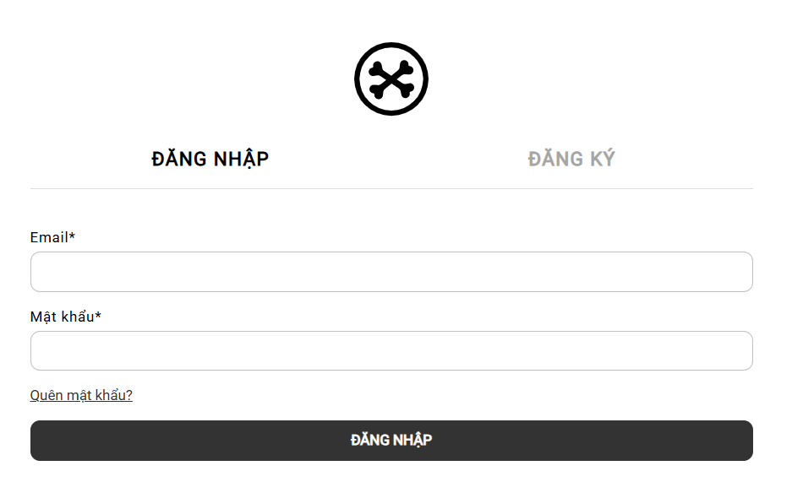
Hình 3. 1 Chức năng Đăng nhập
Tên trường | Bắt buộc | Khoảng hợp lệ | Khác
Email | Có | @gmail.com | Không được bỏ trống
Mật khẩu | Có | Ít nhất 5 ký tự | Không được bỏ trống
Bảng 3. 2 Dữ liệu chức năng Đăng nhập
  - Chức năng Đăng ký
- Để sử dụng chức năng đặt hàng và theo dõi đơn hàng của hệ thống người dùng phải có tài khoản và dăng nhập vào hệ thống. Khi chưa có tài khoản truy cập hệ thống, khách hàng có thể đăng ký tài khoản mới.
- Trang đăng ký tài khoản bao gồm: Họ, Tên, Email, Mật khẩu, Sinh nhật, Giới tính.
- Một ô checkbox “Bằng việc tiếp tục, tôi đồng ý với chính sách bảo mật và điều khoản sử dụng của Double Bad”.
- Một button Tiếp tục: Khi click vào button này thì hệ thống sẽ kiểm tra thông tin và nếu các trường hợp lệ thì sẽ cho phép truy cập vào trang chủ của website với tài khoản vừa tạo.
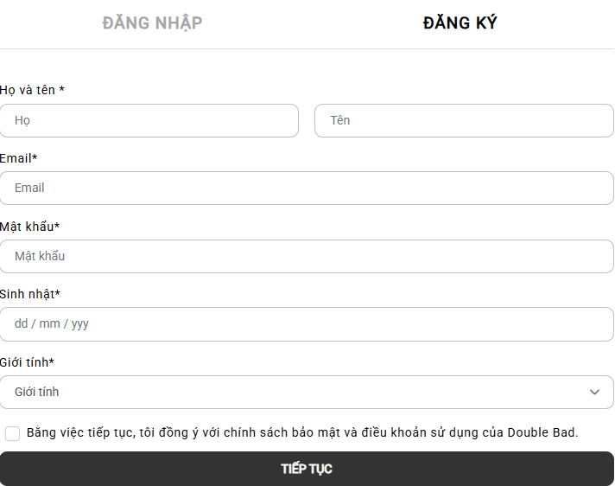
Hình 3. 2 Chức năng Đăng ký

Tên trường | Bắt buộc | Khoảng hợp lệ | Khác
Họ | Có | Không | Không được bỏ trống
Tên | Có | Không | Không được bỏ trống
Giới tính | Có | Không
Sinh nhật | Có | Theo điều kiện chuẩn ngày tháng | Không được bỏ trống
Email | Có | @gmail.com | Không được bỏ trống
Mật khẩu | Có | Phải chứa ít nhất 5 ký tự | Không được bỏ trống
Bảng 3. 3 Dữ liệu chức năng đăng ký
  - Chức năng Quên mật khẩu
- Khách hàng muốn đăng nhập vào website để mua hàng nhưng không nhớ mật khẩu tài khoản. Khách hàng sẽ click vào Quên mật khẩu ở trang Đăng nhập để lấy lại mật khẩu.
- Trang Quên mật khẩu gồm: Email
- Một button Phục hồi mật khẩu: khi click vào button này thì sẽ có 1 email được gửi về tài khoản email đăng ký.
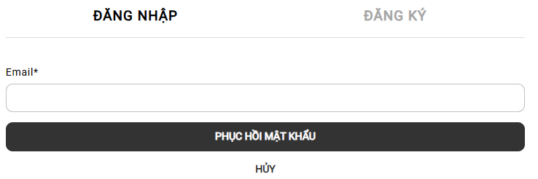
Hình 3. 3 Chức năng Quên mật khẩu

- Khách hàng sẽ click vào Thiết lập mật khẩu
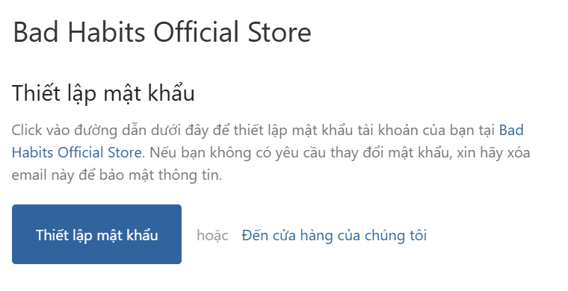
Hình 3. 4 Email thiết lập mật khẩu
- Sau đó sẽ quay về trang Phục hồi mật khẩu gồm: Mật khẩu, Nhập lại mật khẩu.
- Một button Xác nhận: Khi khách hàng ấn vào button này thì hệ thống sẽ kiểm tra thông tin, nếu hợp lệ sẽ đăng nhập tài khoản thành công và cho phép mua hàng tại website.
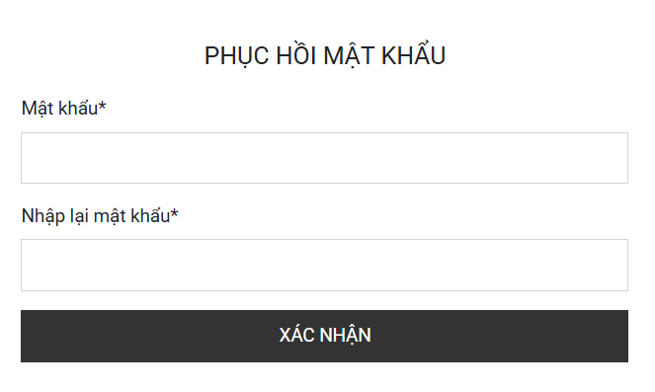
Hình 3. 5 Chức năng Thiết lập mật khẩu
Tên trường | Bắt buộc | Khoảng hợp lệ | Khác
Email | Có | @gmail.com | Không được bỏ trống
Mật khẩu | Có | Ít nhất 5 ký tự | Không được bỏ trống
Nhập lại mật khẩu | Có | Ít nhất 5 ký tự | Không được bỏ trống  Phải trùng khớp với trường Mật khẩu
Bảng 3. 4 Dữ liệu chức năng Quên mật khẩu
  - Chức năng Tìm kiếm sản phẩm
- Để có thể nhanh chóng một sản phẩm nào đó thì khách hàng chọn chức năng tìm kiếm.
- Tìm kiếm bao gồm: tìm kiếm từ khóa.
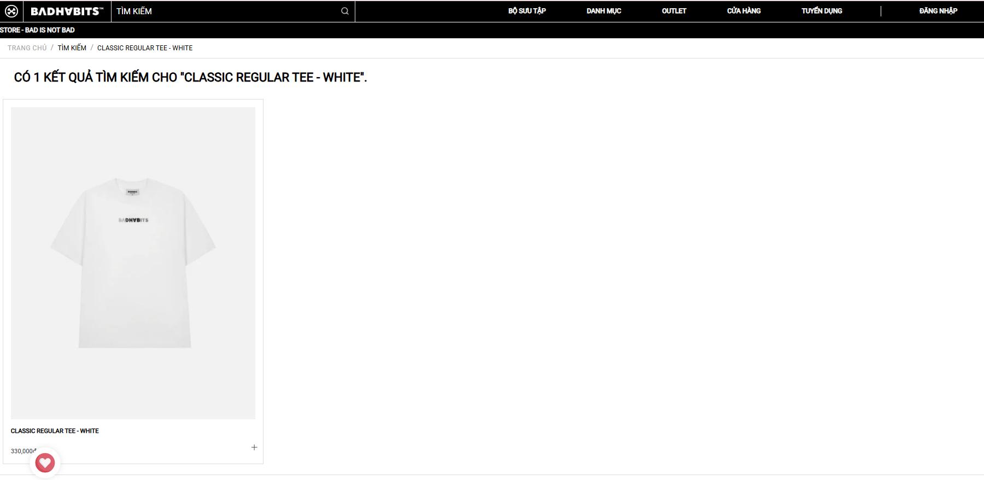
Hình 3. 6 Chức năng tìm kiếm
Tên trường | Bắt buộc | Khoảng hợp lệ | Khác
Tìm từ khoá | Có | Ít nhất 2 ký tự | Không được bỏ trống
Bảng 3. 5 Dữ liệu chức năng tìm kiếm

  - Chức năng Xem thông tin sản phẩm
- Khi truy cập vào hệ thống, khách hàng có thể xem thông tin chi tiết của sản phẩm mà mình muốn mua bằng cách click vào sản phẩm đó.
- Trang này bao gồm: hình ảnh chi tiết của sản phẩm, tên sản phẩm,bảng size, giá tiền.
- Một button Thêm vào giỏ hàng và Mua ngay
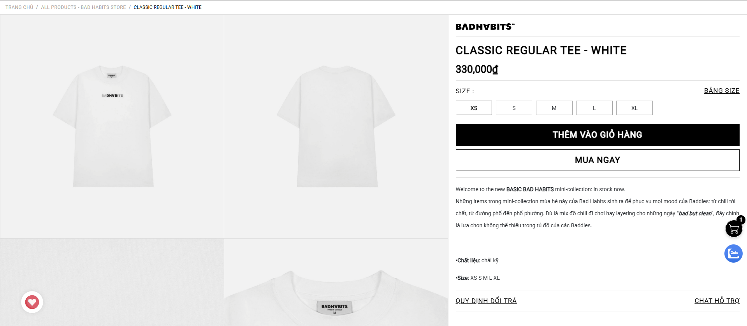
Hình 3. 7 Chức năng xem thông tin sản phẩm
  - Chức năng Thêm sản phẩm vào giỏ hàng
- Khi truy cập vào hệ thống, khách hàng có thể thêm sản phẩm vào giỏ hàng từ giao diện xem thông tin sản phẩm.
- Thông tin chi tiết sản phẩm: hình ảnh chi tiết của sản phẩm, tên sản phẩm,bảng size, giá tiền.
- Một button Thêm vào giỏ và Mua ngay.
- Khi Click “Thêm vào giỏ” để sản phẩm được ghi nhận vào Giỏ hàng
  - Chức năng Giỏ hàng
- Khi truy cập vào hệ thống, khách hàng có thể thêm sản phẩm vào giỏ hàng từ giao diện xem thông tin sản phẩm. Khi trong giỏ hàng đã có sản phẩm, khách hàng có thể thực hiện sửa số lượng sản phẩm và ghi chú trong giỏ hàng. Trang xem chỉ tiết giỏ hàng gồm:
- Danh sách các sản phẩm, mỗi sản phẩm gồm thông tin: tên sản phẩm, giá tiền, số lượng.
- Trong đó thông tin số lượng có thể sửa.
- Click vào “Continue Shopping”: Khi click vào thì sẽ chuyển đến trang giao diện chính của hệ thống để khách hàng tiếp tục xem các sản phẩm.
- Một nút “CheckOut”: Khách hàng có thể đặt hàng nếu trong giỏ hàng có sản phẩm.
- Click vào “X” ở mỗi dòng sản phẩm: Khách hàng có thể xoá sản phẩm muốn xóa ra khỏi giỏ hàng.
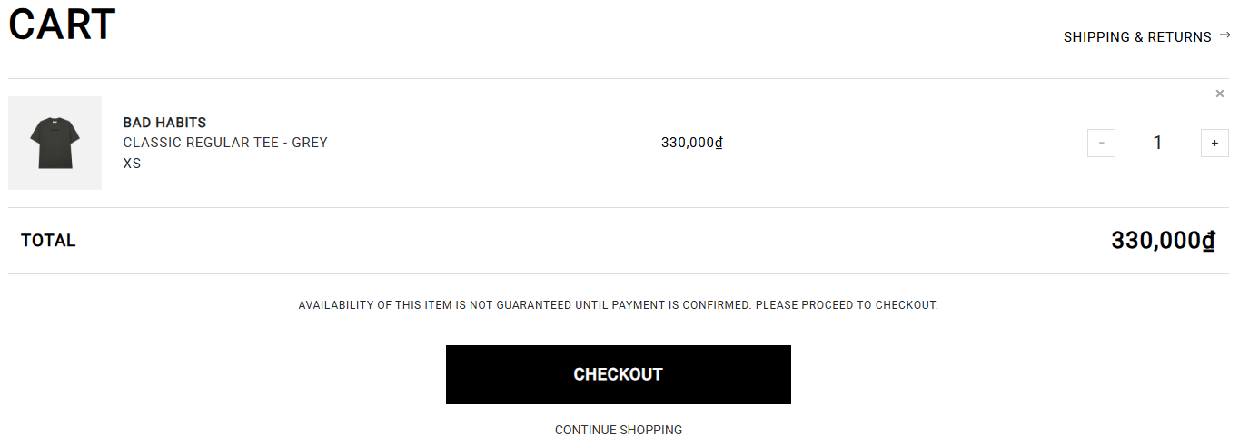
Hình 3. 8 Chức năng Giỏ hàng
  - Chức năng Đặt hàng
- Khách hàng có thể đặt hàng khi đăng nhập:
- Khi đã đăng nhập vào hệ thống, khách hàng có thể đặt hàng khi trong giỏ hàng đã có sản phẩm. Trang xem đặt hàng gồm có:
- Danh sách các sản phẩm muốn đặt hàng bao gồm: hình ảnh, tên sản phẩm, giá, số lượng, tổng tiền.
- Trang thông tin giao hàng gồm: Thông tin tài khoản, Địa chỉ, Họ và tên, Số điện thoại…
- Khách hàng có thể chọn 1 trong 2 hình thức là Thanh toán khi nhận hàng hoặc Chuyển khoản qua ngân hàng.
- Nếu chọn Thanh toán khi nhận hàng thì sẽ phải điền thông tin bao gồm: Địa chỉ, Chọn Tỉnh/ thành, Chọn Quận/ huyện, Chọn Phường/ xã, Thành phố.
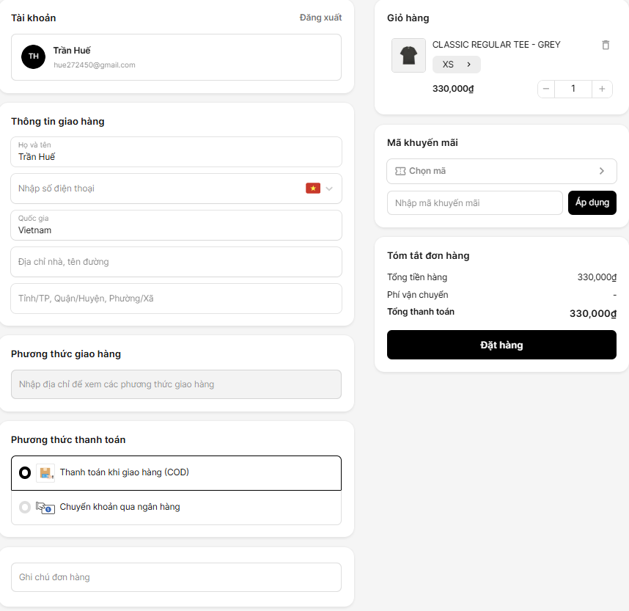
Hình 3. 9 Chức năng Đặt hàng
Tên trường | Bắt buộc | Khoảng hợp lệ | Khác
Họ và tên | Có |  | Không được bỏ trống
Số điện thoại | Có | độ dài từ 10 ký tự | Không được bỏ trống
Địa chỉ | Có |  | Không được bỏ trống
Tỉnh/Thành | Có |  | Không được bỏ trống
Quận/Huyện | Có |  | Không được bỏ trống
Xã/Phường | Có |  | Không được bỏ trống
Thành phố | Có |  | Không được bỏ trống
Bảng 3. 6 Dữ liệu chức năng đặt hàng
  - Chức năng Quản lý tài khoản
- Khi truy cập vào hệ thống, khách hàng có thể quản lý tài khoản bao gồm các chức năng: Thông tin tài khoản, Lịch sử mua hàng, Danh sách địa chỉ, Đăng xuất.
- Tại thông tin tài khoản: khách hàng có thể quản lý thông tin cá nhân.
- Tại danh sách địa chỉ: khách hàng có thể quản lý những địa chỉ nhận hàng mã khách hàng đã lưu.
- Đăng xuất: khách hàng có thể đăng xuất tài khoản khỏi trang website.
- Thông tin tài khoản
- Khách hàng có thể xem thông tin tài khoản của mình bao gồm: họ tên, email, địa chỉ, điện thoại, Giới tính.

3.1.2 Yêu cầu phi chức năng
STT | Tên yêu cầu | Mô tả yêu cầu
1 | Giao diện | Giao diện website BadHabits cần được thiết kế nhất quán, dễ sử dụng để phục vụ việc kiểm thử tự động. Phông chữ, màu sắc, bố cục phải đồng bộ để đảm bảo kiểm thử giao diện (UI Testing) đạt hiệu quả.
2 | Yêu cầu về bảo trì | Framework kiểm thử phải dễ dàng nâng cấp, mở rộng và chỉnh sửa khi hệ thống website BadHabits thay đổi tính năng hoặc giao diện.
3 | Các ràng buộc thiết kế | Framework kiểm thử được xây dựng sử dụng ngôn ngữ lập trình Java, công cụ phát triển IntelliJ IDEA, Selenium WebDriver. Các công cụ hỗ trợ: Maven, TestNG/JUnit, Allure Report, Git.
4 | Giao tiếp truyền thông | Các bài kiểm thử sẽ thực hiện trên môi trường nội bộ (localhost) và môi trường staging (nếu có), có khả năng giả lập mạng chậm/không ổn định khi cần kiểm thử hiệu suất.
5 | Yêu cầu về cơ sở dữ liệu | Các bài kiểm thử cần đảm bảo kiểm tra các thao tác liên quan đến dữ liệu (ví dụ: đăng ký tài khoản, đặt hàng), dữ liệu test phải được thiết lập hợp lý, có thể dùng DB giả lập hoặc database phụ trợ nếu cần (mock data).
6 | Yêu cầu về hiệu năng | Các bài kiểm thử yêu cầu website tải trang trong vòng < 5 giây để đạt yêu cầu. Framework kiểm thử cần tối ưu về thời gian thực thi và hỗ trợ chạy song song nhiều ca kiểm thử để kiểm thử tải (load testing).
7 | Yêu cầu về độ tin cậy (Reliability) | Framework kiểm thử phải có khả năng tự động xác định lỗi, ghi log và chụp ảnh màn hình (screenshot) khi kiểm thử thất bại. Thời gian sửa lỗi cho framework kiểm thử không quá 1 ngày.
8 | Yêu cầu về tính khả dụng | Framework cần dễ dàng thiết lập, cấu hình và sử dụng đối với các thành viên trong nhóm phát triển và kiểm thử. Hỗ trợ chạy test trên nhiều trình duyệt khác nhau (Chrome, Firefox, Edge).
9 | Yêu cầu về bảo mật | Dữ liệu đăng nhập trong các bài kiểm thử phải được mã hóa hoặc bảo vệ an toàn. Các thao tác kiểm thử chức năng quản trị chỉ được thực hiện sau khi kiểm thử đăng nhập thành công.
3.2. Kế hoạch kiểm thử

3.2.1. Phương pháp kiểm thử

a) Kiểm thử chức năng (Functional Testing)
- Mục tiêu:

Đảm bảo rằng các chức năng chính của website BadHabits hoạt động đúng theo yêu cầu đặc tả.
- Các hoạt động:

- Kiểm thử chức năng tìm kiếm sản phẩm (cơ bản và nâng cao).

- Kiểm thử quy trình đăng ký tài khoản, đăng nhập và khôi phục mật khẩu.

- Kiểm thử các thao tác giỏ hàng: thêm sản phẩm, cập nhật số lượng, xóa sản phẩm.

- Kiểm thử quy trình thanh toán: xác nhận đơn hàng, lựa chọn phương thức thanh toán.

b) Kiểm thử giao diện người dùng (UI Testing)
- Mục tiêu:

Đảm bảo giao diện website BadHabits thân thiện với người dùng, dễ sử dụng và hiển thị đúng trên các trình duyệt.
- Các hoạt động:

- Kiểm tra bố cục và khả năng hiển thị trên Google Chrome, Mozilla Firefox, Microsoft Edge.

- Kiểm tra các thành phần giao diện: nút bấm, menu điều hướng, form nhập liệu, thông báo lỗi, popup.

c) Kiểm thử tương thích (Compatibility Testing)
- Mục tiêu:

Đảm bảo website hoạt động tốt trên nhiều trình duyệt và thiết bị.
- Các hoạt động:

- Kiểm tra khả năng tương thích với các trình duyệt phổ biến (Chrome, Firefox, Edge).

- Kiểm tra giao diện responsive trên nhiều độ phân giải màn hình (desktop, tablet, mobile).

d) Kiểm thử hiệu suất (Performance Testing)
- Mục tiêu:

Đảm bảo website BadHabits đáp ứng yêu cầu về tốc độ tải trang và khả năng chịu tải.
- Các hoạt động:

- Kiểm tra thời gian tải trang chủ và các trang con (thời gian mở trang < 5 giây).

- Mô phỏng số lượng lớn người dùng truy cập đồng thời để kiểm tra khả năng chịu tải.

e) Kiểm thử bảo mật (Security Testing)
- Mục tiêu:

Đảm bảo website bảo vệ tốt thông tin người dùng và các dữ liệu nhạy cảm.
- Các hoạt động:

- Kiểm tra các lỗ hổng phổ biến như: SQL Injection, XSS (Cross-Site Scripting), CSRF (Cross-Site Request Forgery).

- Đảm bảo rằng thông tin nhạy cảm như mật khẩu được mã hóa khi lưu trữ và khi truyền tải.

3.2.2. Môi trường kiểm thử
- Máy tính cá nhân kết nối Internet, sử dụng để truy cập website BadHabits qua các trình duyệt web hiện đại: Google Chrome, Mozilla Firefox, Microsoft Edge.
- Các chức năng của website BadHabits sẽ được kiểm thử trên các phiên bản trình duyệt hỗ trợ tốt HTML5, CSS3, JavaScript hiện đại.
- Hệ điều hành sử dụng: Microsoft Windows 11 Professional nhằm đáp ứng tiêu chuẩn bảo mật và hiệu suất cao.
- Công cụ kiểm thử:
- Ngôn ngữ lập trình: Java
- IDE: IntelliJ IDEA
- Công cụ kiểm thử: Selenium WebDriver, TestNG (hoặc JUnit)
- Báo cáo kiểm thử: Allure Report
- Quản lý mã nguồn: Git

3.2.3. Lịch trình và phân công công việc

CHƯƠNG 4: TRIỂN KHAI KIỂM THỬ ỨNG DỤNG
4.1. Thiết kế kịch bản kiểm thử

4.1.1. Thiết kế kịch bản Kiểm thử chức năng

4.1.2. Thiết kế kịch bản Kiểm thử giao diện

4.1.3. Thiết kế kịch bản Kiểm thử hiệu xuất
4.2. Xây dựng và thực thi các trường hợp kiểm thử

4.2.1. Xây dựng và thực thi các trường hợp Kiểm thử chức năng

4.2.2. Xây dựng và thực thi các trường hợp Kiểm thử giao diện

4.2.3. Xây dựng và thực thi các trường hợp Kiểm thử hiệu xuất

4.2.4. Xây dựng và thực thi các trường hợp Kiểm thử hướng dữ liệu/Từ khóa (Nếu có)
4.3. Báo cáo và phân tích kết quả kiểm thử

4.3.1. Báo cáo kiểm thử chức năng

4.3.2. Báo cáo kiểm thử giao diện

4.3.3. Báo cáo kiểm thử hiệu suất

CHƯƠNG 5: KẾT LUẬN VÀ HƯỚNG PHÁT TRIỂN
5.1. Kết quả đạt được của đề tài
5.2. Hạn chế của đề tài
5.3. Hướng phát triển của đề tài

TÀI LIỆU THAM KHẢO
[1] | Tên tác giả (năm XB), Tên sách, NXB, Nơi XB
[2] | ………..

